**NƯỚC ÉP SƠ RI ACELORA**

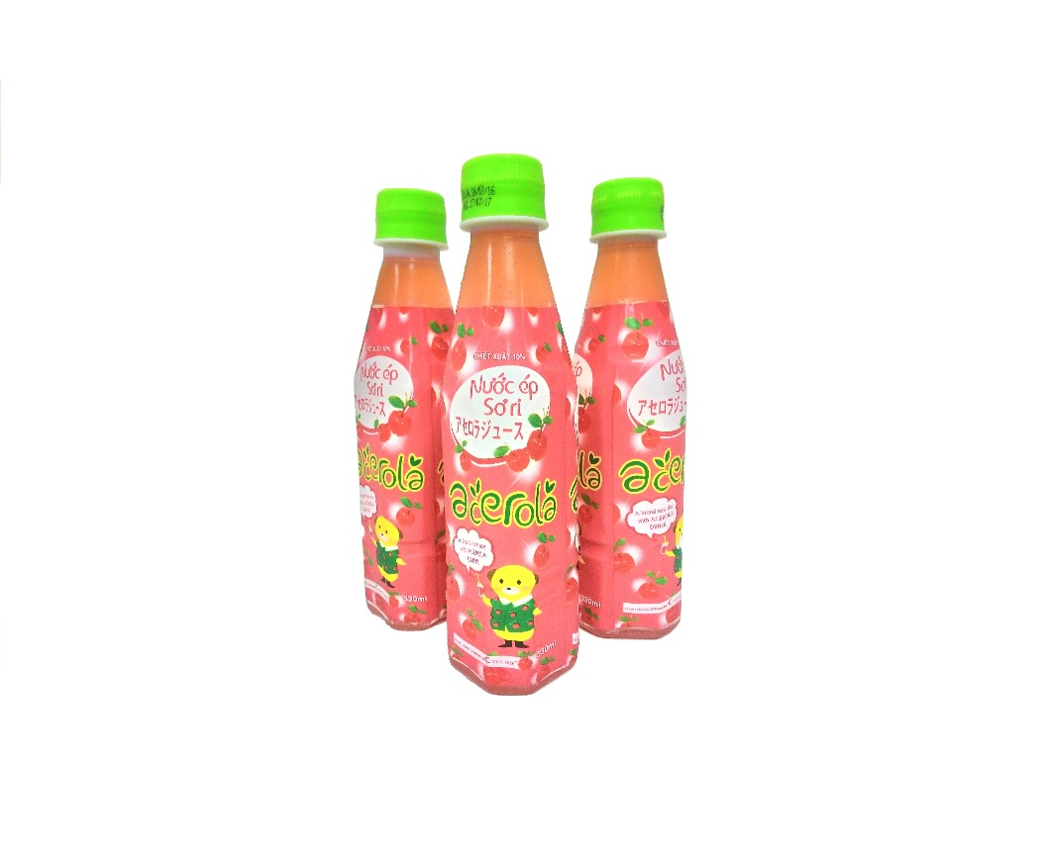

***NƯỚC ÉP SƠ RI ACELORA 330ml***

*Xuất xứ: Việt Nam*

### MÔ TẢ SẢN PHẨM:

**Công dụng của quả sơ ri:**

**Sơri** một loại trái cây chứa nhiều dưỡng chất nhất trong các loại trái cây chín mọng, được mệnh danh là vị vua vitamin c. Trong 100g Sơri cung cấp 68 calo và 15 mg vitamin C & A, và một lượng chất xơ kích thích quá trình trao đổi chất. Nhờ vậy mà Sơri trở thành một loại quả giảm cân cực hiệu quả.

[**Nước ép Sơ ri Acelora**](http://bidrico.com.vn/n%C6%B0%E1%BB%9Bc-%C3%A9p-s%C6%A1-ri-bidrico-250ml.html) không chỉ giảm cân, mà còn đào thải các chất độc ra ngoài, chống lão hóa, phòng bệnh ung thư, làm đẹp da và ngừa thiếu máu.

[**Nước ép Sơ Ri Acelora**](http://bidrico.com.vn/n%C6%B0%E1%BB%9Bc-%C3%A9p-s%C6%A1-ri-bidrico-250ml.html)được sản xuất trên dây chuyền hiện đại, khép kín theo tiêu chuẩn Châu Âu, sản phẩm chất lượng cao, phục vụ cho mọi đối tượng.

**THÀNH PHẦN:**

Nước, nước ép sơ ri (10%), chất xơ hòa tan,…

|  |  |  |
| --- | --- | --- |
| **Chỉ tiêu chất lượng trong 1 chai:** | | |
| Năng lượng (Calories) | 183 kcal |  |
|  |  | % Daily Value* |
| Carbohydrate | 45g | 15% |
| Chất xơ hòa tan (Fiber)  Đường tổng (Sugars) | 0.43g  39g |  |
| Vitamin C |  | 239% |
| Percent Daily Values are based on 2.000 Calorie diet | | |

### HƯỚNG DẪN SỬ DỤNG:

**Hướng dẫn sử dụng**: nên ướp lạnh và lắc nhẹ trước khi uống.

**Hướng dẫn bảo quản**: Bảo quản sản phẩm nơi khô ráo, sạch sẽ, thoáng mát, tránh ánh nắng trực tiếp và nhiệt độ cao.